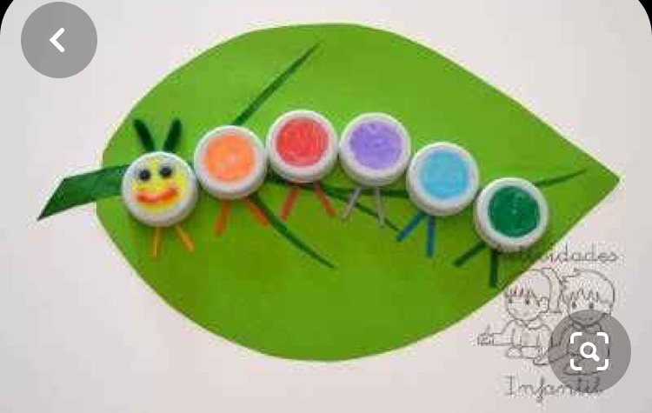

**IL BRUCO MULTICOLORE**

Incollare su una foglia 6 tappi di plastica delle bottiglie d’acqua come in foto in modo da realizzare un bruco. Poi colorare con i pennarelli o tempera.